Критерії оцінки знань
для проведення екзаменаційних робот з дисципліни
“Технології комп’ютерного дизайну”
Факультет інформаційних технологій, 1 курс 2022/2023 навчальний рік, 2 семестр
186 «Видавництво та поліграфія»

Екзаменаційний білет складається з двох завдань – 1 стереотипне і 1 евристичне.
Загальна екзаменаційна оцінка виставляється за 40-бальною системою і складається з двох оцінок за формулою:
ОЕ = К₁хОЦ₁ + К₂хОЦ₂,
де
К₁, К₂, – ступінь виконання К-го завдання – К_{і} =(0…1);
ОЦ₁ – максимальна оцінка за завдання 1. ОЦ₁ = 20;
ОЦ₂ – максимальна оцінка за завдання 2. ОЦ₂ = 20.

К1=1 всі розрахунки виконані повністю, без помилок. Наведенні необхідні пояснення і формули.
К1=0,75 всі розрахунки виконані повністю, без помилок. Не всі необхідні пояснення і формули наведенні. Неохайно оформлені результати:
К1=0,5 всі розрахунки виконані повністю, є незначні помилки у розрахунках. Не всі необхідні пояснення і формули наведенні.
К1=0,25 не всі розрахунки виконані, є незначні помилки у розрахунках. Необхідні пояснення не наведенні. Неохайно оформлені результати;
К1=0 розрахунки не виконані, або є значні помилки у розрахунках.
К2=1 завдання виконане повністю, без помилок. Використана оптимальна технологія створення зображень. Наведенні необхідні пояснення.
К2=0,75 завдання виконане, але використана не оптимальна технологія. Наведенні необхідні пояснення
К2=0,5 завдання виконане, без критичних помилок. Необхідні пояснення не наведенні;
К2=0,25 завдання виконане неповністю, без критичних помилок. Необхідні пояснення не наведенні;

К3=0 завдання не виконане, або виконане з критичними помилками.
К3=1 завдання виконане повністю, без помилок. Використана оптимальна технологія створення зображень. Наведенні необхідні пояснення.
К3=0,75 завдання виконане, але використана не оптимальна технологія. Наведенні необхідні пояснення
К3=0,5 завдання виконане, без критичних помилок. Необхідні пояснення не наведенні;
К3=0,25 завдання виконане неповністю, без критичних помилок. Необхідні пояснення не наведенні;
К3=0 завдання не виконане, або виконане з критичними помилками.
К4=1 завдання виконане повністю, без помилок. Використана оптимальна технологія створення зображень. Наведенні необхідні пояснення.
К4=0,75 завдання виконане, але використана не оптимальна технологія. Наведенні необхідні пояснення
К4=0,5 завдання виконане, без критичних помилок. Необхідні пояснення не наведенні;
К4=0,25 завдання виконане неповністю, без критичних помилок. Необхідні пояснення не наведенні;
К4=0 завдання не виконане, або виконане з критичними помилками.



Зав. кафедрою Пушкар О. І.

Екзаменатор 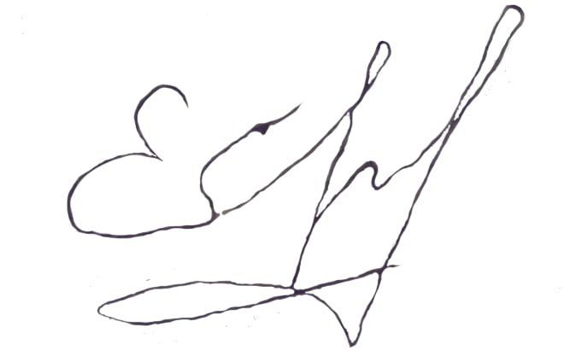 Грабовський Є. М.

